МІНІСТЕРСТВО ОСВІТИ І НАУКИ УКРАЇНИ
КРИВОРІЗЬКИЙ ДЕРЖАВНИЙ ПЕДАГОГІЧНИЙ УНІВЕРСИТЕТ
Факультет мистецтв
Кафедра образотворчого мистецтва

«Допущено до захисту»
Завідувач кафедри
___________ Р. Пильнік Реєстраційний №_____
«__»__________ 2023 р. «__»________ 2023 р.

БАРЕЛЬЄФ «ГЕОРГІЙ ПЕРЕМОЖЕЦЬ» (ЗМІШАНА ТЕХНІКА)

Кваліфікаційна робота
студентки групи ОМ-19
ступеня вищої освіти «бакалавр»
спеціальність 014.12 Середня освіта
(Образотворче мистецтво)
Бондарець Наталії Дем’янівни
Керівник:
ст. викладач Труфкін А.Д.

Оцінка:
Національна шкала________________
Шкала ECTS_____кількість балів ____
Голова ЕК _________ ______________
(підпис) (прізвище, ініціали)
Члени ЕК _________ _______________
(підпис) (прізвище, ініціали)
_________ ________________________
(підпис) (прізвище, ініціали)
_________ ________________________
(підпис) (прізвище, ініціали)
_________ ________________________
(підпис) (прізвище, ініціали)

Кривий Ріг- 2023
ЗАПЕВНЕННЯ

Я, Наталія Бондарець, розумію і підтримую політику Криворізького державного педагогічного університету з академічної доброчесності. Запевняю, що ця кваліфікаційна робота виконана самостійно, не містить академічного плагіату, фабрикації, фальсифікації. Я не надавав і не одержував недозволену допомогу під час підготовки цієї роботи. Використання ідей, результатів і текстів інших авторів мають покликання на відповідне джерело.
Із чинним Положенням про запобігання та виявлення академічного плагіату в роботах здобувачів вищої освіти Криворізького державного педагогічного університету ознайомлений. Чітко усвідомлюю, що в разі виявлення у кваліфікаційній роботі порушення академічної доброчесності робота не допускається до захисту або оцінюється незадовільно.

ЗМІСТ
ВСТУП 4
РОЗДІЛ 1. ІСТОРІЯ БАРЕЛЬЄФІВ У МИСТЕЦТВІ ЯК ВИДУ ХУДОЖНЬОГО РЕЛЬЄФУ 7
1.1. Визначення поняття художній рельєф та їх види 7
1.2. Історія виникнення та розвитку барельєфів 9
1.3. Види барельєфів та їх характеристики 14
1.4. Аналіз композиції та символіки мистецьких творів з теми «Георгій Переможець» 17
Висновки до розділу 1 20
РОЗДІЛ 2. КОМПОЗИЦІЙНІ ПРИНЦИПИ ТА ТЕХНОЛОГІЯ ВИКОНАННЯ БАРЕЛЬЄФА «ГЕОРГІЙ ПЕРЕМОЖЕЦЬ» З ВИКОРИСТАННЯМ ЗМІШАНИХ ТЕХНІК 22
2.1. Обґрунтування вибору техніки виконання 22
2.2. Опис та пояснення технології виконання барельєфа «Георгій Переможець» 24
Висновки до розділу 2 25
ВИСНОВКИ 27
СПИСОК ВИКОРИСТАНИХ ДЖЕРЕЛ 29
ДОДАТКИ 31
Додаток А 31
Додаток Б 36

ВСТУП

Актуальність дослідження полягає в тому, що барельєф як вид мистецтва має багату історію та культурну спадщину. Він використовується в архітектурі, скульптурі, декоративному мистецтві та має великий естетичний та художній потенціал.
По-перше, барельєф є важливою складовою мистецтва давнини і середньовіччя. Ці витвори мистецтва мають велике значення для розуміння культурного та історичного контексту різних епох. Вивчення барельєфів може допомогти виявити техніки та стилістику витворів, а також зрозуміти їхню роль у формуванні культурного спадкування.
По-друге, барельєфи досі зберігаються в багатьох храмах та інших історичних будівлях, що дає можливість їхньої подальшої реставрації та консервації. Вивчення техніки та матеріалів, які використовувалися при створенні барельєфів, може допомогти зберегти ці витвори мистецтва для майбутніх поколінь.
По-третє, барельєфи знайшли своє застосування в сучасному мистецтві, зокрема в архітектурі та скульптурі. Вивчення історії та техніки створення барельєфів може допомогти сучасним митцям в інтерпретації та застосуванні цього мистецького жанру.
Дослідження конкретної теми – барельєфу «Георгій Переможець» є актуальним, оскільки цей твір є цінним зразком мистецької культури та є складовою частиною історії. Вивчення барельєфу може допомогти збагатити наше розуміння технік та технологій створення барельєфів, а також ознайомити з історичним та культурним контекстом, в якому з’явився та зберігся цей твір мистецтва.
Дослідження теми «Барельєф «Георгій Переможець» (змішана техніка)» може бути корисним у загальноосвітніх закладах з декількох причин. Воно може допомогти розширити знання учнів про техніку барельєфу, розвинути їх творчі здібності, формувати критичне мислення та культурну компетентність. Вивчення теми може надихнути учнів на створення власних творів та розвивати їх навички праці з матеріалами та інструментами. Узагалі, дослідження теми барельєфів може відіграти важливу роль у формуванні творчої та культурної компетентності учнів, що є важливим елементом їх загального розвитку.
Таким чином, дослідження теми барельєфів є дуже важливим для розуміння культурного та історичного контексту різних епох, збереження витворів мистецтва, а також застосування цього жанру в сучасному мистецтві.
Дослідження теми барельєфів і, зокрема, барельєфу «Георгій Переможець» було проведено численними мистецтвознавцями, архітекторами, істориками мистецтва та культури.
Серед відомих науковців, що займалися дослідженням барельєфів, можна назвати таких, як Олександр Гавриш, Леся Кулікова, Іван Лисенко, Микола Лисенко, Сергій Охріменко та інші. Щодо літературних джерел, то можна звернутися до видань з мистецтвознавства, наприклад «Першооснови української скульптури: найдавніші часи» І. Києнка, «Українська скульптура ХІХ-ХХ століть», «Зарубіжне мистецтво» В. Мінакова, «Історія українського мистецтва» І. Осієвської-Поплавської та інші. Також можна знайти цікаву інформацію в музейних каталогах, енциклопедіях, журналах з мистецтва, які містять статті про барельєфи та твори мистецтва з ними.
Метою дослідження теми «Барельєф «Георгій Переможець» (змішана техніка)» є аналіз техніки виконання барельєфу, визначення стилю та композиції, дослідження символіки та історичного контексту твору, а також розкриття художньої та культурної цінності барельєфу як пам’ятки мистецтва. Також метою є вивчення ролі барельєфів у мистецтві та їх впливу на розвиток художньої культури в цілому.
Ми поставили такі завдання:
- визначити поняття рельєфа та описати його основні характеристики;
- дослідити історію виникнення барельєфів та їхній розвиток в різних епохах та культурах;
- дослідити історію та символіку зображення святого Георгія та роаналізувати композицію творів з ціє теми;
- обґрунтувати вибір змішаної техніки виконання барельєфа «Георгій Переможець»;
- виконати барельєф «Георгій Переможець».
Об’єктом кваліфікаційної роботи є дослідження скульптури.
Предметом дослідження є композиція, символіка, техніка виконання та історичні аспекти барельєфа «Георгій Переможець».
Структура та обсяг кваліфікаційної роботи. Робота складається зі вступу, двох розділів, висновків до кожного розділу, загальних висновків, списку використаної літератури та додатків. Загальний обсяг кваліфікаційної роботи 39 сторінок, основний зміст викладено на 30 сторінках.

РОЗДІЛ 1. ІСТОРІЯ БАРЕЛЬЄФІВ У МИСТЕЦТВІ ЯК ВИДУ ХУДОЖНЬОГО РЕЛЬЄФУ

1.1. Визначення поняття художній рельєф та їх види
Художній рельєф – це вид мистецтва, що включає в себе зображення об’єктів, фігур та інших елементів, відображених на поверхні твердого матеріалу. Рельєф може бути виконаний в різних техніках та стилях, а його розміри можуть бути від невеликих деталей до великих панелей, що займають цілі стіни або стелі [15].
Існує кілька видів художніх рельєфів, які відрізняються технікою виконання, місцем розташування та глибиною відтворення образу.
Барельєф (високий рельєф) – це рельєф, в якому об’ємна фігура відрізняється від тла значною глибиною, зазвичай понад половину висоти фігури. Барельєф може бути виконаний з різних матеріалів, таких як камінь, дерево, глина, гіпс тощо. Цей вид рельєфу широко використовується в архітектурі для декорування фасадів будівель, а також у скульптурі. Одним з прикладів барельєфу в мистецтві є Хеттський барельєф з колісницею (Рис.А.1.1) [14]. Інший приклад – барельєф «Княжна Ольга», який розташований на фасаді Національного музею історії України у Києві. Цей барельєф зображує Княжну Ольгу, яка першою прийняла християнство в Київській Русі. Він також виготовлений з каменю та має складні деталі [13]. Третій приклад – барельєф «Біблійна історія», що розташований на фасаді міської ратуші у Мюнхені. Він зображує сцени з біблійних історій, таких як «Створення світу» та «Видіння Іоанна Богослова» (Рис.А.1.2). Барельєф був виготовлений у XIX столітті з каменю та має складні деталі, які вражають своєю майстерністю [27].
Рельєф середньої глибини – це рельєф, в якому фігура відрізняється від тла меншою глибиною, зазвичай не більше половини висоти фігури. Цей вид рельєфу широко використовується в гравюрі, медалістиці та інших видах художньої графіки. Один з прикладів рельєфу середньої глибини – рельєф на медалі «За заслуги перед наукою» (Рис.А.1.3). Ця медаль встановлена у 2004 році і видається Національною академією наук України для нагородження вчених, які внесли вагомий внесок у розвиток науки. На медалі зображені науковий герб, написи «За заслуги перед наукою» та «Національна академія наук України», а також контури головного корпусу академії. Рельєф на медалі виконаний досить поверхово, але завдяки використанню світлотіні та тіні він набуває об’ємності та глибини [19].
Ще одним прикладом рельєфу середньої глибини є рельєф на пам’ятній монеті «200-річчя заснування Харківського університету», яка була випущена в 2011 році. На монеті зображено засновника університету Івана Безбородка та головний корпус Харківського національного університету імені В.Н. Каразіна. Рельєф на монеті виконаний більш детально, але все ж зберігає обмежену глибину. Щоб зробити рельєфний ефект, різьбар використав різні рівні глибини та відтінки. Таким чином, рельєф на монеті дозволяє побачити деталі зображення з різних кутів (Рис.А.1.4).
Низький рельєф – це рельєф, який характеризується тим, що він виступає з поверхні на невелику відстань. У низькому рельєфі, об’єми рисунків майже повністю втілюються в площині, а відступи між ними не дуже глибокі. Один з прикладів низького рельєфу – фрески Рафаеля в станції Сан-Джованні на Латерані у Римі (Рис.А.1.5). У цій фресці, панелі з різними сценами з життя Ісуса Христа розташовані одна поряд з однією, втім, глибина їх рельєфу дуже мала. Це створює відчуття плоскості, а не глибини. Таким чином, низький рельєф є ще одним важливим видом художнього рельєфу, який може бути використаний для створення різноманітних художніх творів [3].
Опуклий рельєф, на відміну від вглиблених рельєфів, виходить з поверхні плоскої основи. У такому рельєфі фігури та форми витісняються з основи і виходять наперед, створюючи відчуття тривимірності та об’єму. Опуклі рельєфи зазвичай мають яскраве освітлення, що підкреслює вигини і контури форм. Приклади опуклих рельєфів можна побачити у творах скульптури, архітектури та декоративного мистецтва. Наприклад, одним з найвідоміших опуклих рельєфів є фасад Собору Святого Якова в Компостелі, Іспанія, зображення на якому були виготовлені з граніту та відображали історії з Біблії та інших релігійних текстів (Рис.А.1.6) [8].
Консольний рельєф – це рельєф, який виходить з поверхні стіни чи іншого фону та не має підтримки під фігурами чи формами. Консольний рельєф зазвичай виглядає як фігури, які виступають зі стіни, створюючи враження нерухомого моменту. Прикладами консольних рельєфів можуть бути фрагменти давньоримських викопних монументів, де фігури були розміщені на підвісних консолях. Також цей вид рельєфу можна побачити на фасадах будівель у стилі Ренесансу та Бароко, де фігури та декоративні елементи розташовуються на відстані від стіни, щоб створити враження тривимірності та об’єму (Рис.А.1.7) [29].
Отже, xудожній рельєф – це мистецьке зображення, яке виготовляється з використанням різних технік та матеріалів. Виділяють три основні типи рельєфів: високий, середній та низький. Кожен тип має свої особливості та може використовуватися для вираження різних ідей.

1.2. Історія виникнення та розвитку барельєфів
Історія виникнення та розвитку барельєфів пов’язана зі стародавніми цивілізаціями, такими як єгипетська, грецька, римська, а також з християнською культурою.
У давньому Єгипті барельєфи були одним з найпопулярніших видів художнього вираження. Вони використовувалися для оздоблення храмів, гробниць та інших споруд. Барельєфи відображали богів, фараонів та сцени з щоденного життя. Вони були виконані в низькому рельєфі і вибиті на камені. Одним з найвідоміших барельєфів давнього Єгипту є «Барельєф Тутмоса IV» (Рис.А.1.8), який зображує фараона, що зустрічається з богом Амоном [9].
У давній Греції барельєфи були популярним видом художнього вираження в архітектурі. Вони були виконані в високому рельєфі і зображували міфологічних героїв, богів та історичні події. Одним з найвідоміших барельєфів давньої Греції є «Парфенонський фриз», який зображує богів та людей на святкуванні Панафенейських ігор (Рис.А.1.9).
У Римській імперії барельєфи були використані для декорування форумів, басейнів, ліварень та інших будівель. Вони були виконані в низькому та середньому рельєфі і зображували богів, імператорів, битви та історичні події. Одним з найвідоміших римських барельєфів є «Троянів стовп», який зображує історії битв і життя імператора Трояна. Цей барельєф є прекрасним прикладом використання техніки барельєфу для відтворення історичних подій та показування реалістичних зображень людей та тварин. Він є свідченням великої майстерності римських митців та їх вміння відтворювати складні сюжети у скульптурному відображенні [22].
У середньовічній Європі барельєфи були популярним засобом декорування катедральних церков та інших релігійних споруд. Зокрема, у романському стилі барельєфи використовувалися для прикрашання порталів, а також як декоративний елемент вітражів. Один з прикладів барельєфів у романському стилі – барельєф на порталі собору у Сен-Лазарі у Авіньйоні, Франція (Рис.А.1.10). На барельєфі зображено сцену Останнього Суду, де Христос сидить на троні, а збоку знаходяться святі та ангели [12].
У готичному стилі барельєфи стали більш реалістичними і багатошаровими. На стінах церков розміщувалися композиції зі сценами із життя святих та інших релігійних тем. Один з найвідоміших середньовічних барельєфів – «Парижський барельєф» – знаходиться на фасаді собору Нотр-Дам де Парі в Парижі. Він був створений у XIII столітті і зображує сцени з життя Ісуса Христа (Рис.А.1.11) [24].
Інший приклад – барельєф «Три поради», що знаходиться на порталі церкви св. Троїці в Барселоні. Він був створений у XII столітті в стилі романіки і зображує три духовні поради.
Також, в готичному стилі можна згадати барельєфи на фасадах Колізеюму в Римі, які зображують бойові сцени з гладіаторами та тваринами. Ці барельєфи стали популярними у Ренесансі та були використані в якості декоративного елементу у палаці Медічі в Флоренції.
У Ренесансі барельєфи також використовувалися в культурних спорудах, проте на цей раз вони стали більш деталізованими і майстерно виконаними. Італійські скульптори, такі як Донателло і Брунеллескі, створювали барельєфи, які демонстрували своє вміння у відтворенні реалістичних зображень. Один з найвідоміших прикладів цього – барельєф «Брамантийська сцена» у палаці Медічі-Рікарді у Флоренції, створений Донателло та Брунеллескі. Цей барельєф зображує міфічну битву героя Геракла з гігантом Антеєм, і став класичним прикладом ренесансного мистецтва [15].
Ще один відомий барельєф ренесансу – «Тангейсі Трапезундський» (Tangara Relief), створений анонімним художником в 1430-их роках. Цей барельєф вирізняється своєю деталізацією та майстерністю виконання, і зображує битву між мусульманами та християнами в Трапезунді.
Також у Ренесансі барельєфи використовувалися в декоруванні фасадів церков і палаців, наприклад, на фасаді палацу Дожів в Венеції зображені барельєфи з історіями династії Дожів, а на фасаді Базиліки Санторо в Неаполі – зображення святих та інших релігійних тем [25].
У бароко барельєфи були дуже популярними в якості декоративного елемента, який надавав багато деталей та вишуканості будівлям та інтер’єрам. Наприклад, барельєфи використовувалися для прикрашання фасадів будівель, таких як палаццо, костели та інші. У бароко барельєфи також були популярними у живописі, зокрема, для створення різноманітних декоративних елементів на тлі картин.
Один з прикладів барельєфів у бароко – фасад палаццо Барберіні в Римі, на якому можна побачити складні та деталізовані рельєфи. На фасаді використано різні форми барельєфів, такі як високий рельєф, плоский рельєф та багато інших, що додають розкіш та розмаїття до будівлі [23].
У період від бароко до початку XX століття барельєф зазнав численних змін у своєму розвитку, як в техніці виконання, так і в зображуваному вмісті. У бароко, як уже зазначалось, барельєфи були популярними в якості декоративного елемента. Однак, у наступному рококо та класицизмі, зображення на барельєфах стали більш легкими та граціозними, з чітким наголосом на рух та експресію.
Один з відомих прикладів барельєфу з XIX століття – це барельєф «Полярна зірка» (1886) у Вікторійському театрі в Лондоні. Його виконав американський скульптор Шарль О’Коннор. Барельєф відображає дівчинку, яка тримає в руках літній вінок, і на фоні зображення північної зірки [10].
Інший приклад – барельєф «Жертва», що знаходиться у музеї Орсе в Парижі. Його створив французький скульптор Жан-Батист Карпаньє. Барельєф зображує жінку, яка пропонує свою жертву богові, інші люди спостерігають за цим з боку.
У XIX столітті барельєфи стали більш інтенсивними та реалістичними, деталізація зображень стала вищою, що було пов’язано з поширенням нових технологій та матеріалів. Особливо активно розвивалася техніка бронзового лиття, що дозволяла створювати складні та деталізовані барельєфи, які відрізнялися вишуканістю та експресивністю [1].
У початку XX століття з’явилася нова течія в мистецтві – модернізм. В цьому періоді барельєфи стали більш абстрактними та експериментальними. Художники стали використовувати нові матеріали, такі як сталь, алюміній, скло та пластмасу, що дозволяло створювати нові форми та ефекти в зображенні на барельєфах. Також з’явилася тенденція до створення барельєфів, що мали функціональний призначення, наприклад, як частина архітектурної конструкції або дизайну меблів (Рис.А.1.12) [11].
На початку XX століття у мистецтві барельєфи також знайшли своє застосування. Наприклад, у меблевому мистецтві та декоративно-прикладному мистецтві барельєфи стали популярним елементом оздоблення. В архітектурі барельєфи часто використовувалися на фасадах будівель, які відрізнялися еклектичним стилем та поєднували елементи різних художніх напрямків.
Наприклад, у фасаді будівлі Управління охорони здоров’я у місті Києві використано барельєф, виконаний у стилі модерн, зображення крилатої жінки, яка ніби тримає на долоні світ у вигляді кулі. У барельєфі на фасаді будинку на вулиці Хрещатик в Києві можна побачити Картуш з рогами достатку, обабіч якого лежить двоє чоловіків (Рис.А.1.13) [16].
У сучасному мистецтві барельєфи продовжують застосовуватися у різних видах образотворчого мистецтва та архітектурі. Наприклад, у сучасних візуальних мистецтвах барельєфи можна знайти у творах скульпторів, які використовують цю техніку для створення об’ємних композицій (Рис.А.1.14). В архітектурі барельєфи також залишаються популярним елементом декору на фасадах будівель [28].
Ось декілька прикладів барельєфів у сучасному мистецтві та архітектурі: барельєф на фасаді будівлі у місті Мелбурн, Австралія (Рис.А.1.15). Виконаний у стилі арт-деко, цей барельєф є частиною декоративного елементу на фасаді будівлі; барельєф від художника Джорджіо Моранді, відомого італійського живописця та скульптора, який відомий своїми натюрмортами. Його барельєфи зазвичай відтворюють прості форми та структури; барельєфи на фасаді будівлі у місті Київ, Україна. Виконані у стилі модерн, ці барельєфи є складовою частиною декоративного елементу на фасаді будівлі; барельєф у вигляді стіни з бронзи на площі в місті Шанхай, Китай. Виконаний у вигляді зображення кита, цей барельєф став відомим як символ міста Шанхай.
Загалом, барельєфи є важливим елементом художнього декору, який знаходить своє застосування у багатьох галузях мистецтва та архітектури. Вони дозволяють створювати об’ємні композиції, які надають виробам та будівлям додаткової виразності та оригінальності.
1.3. Види барельєфів та їх характеристики
Існують різні види барельєфів, які можуть відрізнятися за стилем, матеріалом та технікою виконання. Деякі з найпоширеніших видів барельєфів включають:
- Барельєф високого рельєфу – це барельєф, де зображення виступають з поверхні від 50% і більше. Високий рельєф може створювати ефект тривимірності та глибини (Рис.А.1.16).
- Барельєф низького рельєфу – це барельєф, де зображення виступають з поверхні на менше, ніж 50%. Низький рельєф часто використовують для створення детальної розкішної роботи з деталями, такими як монограми або листівки (Рис.А.1.17).
- Барельєф бісером – це вид барельєфу, в якому рельєфна поверхня створюється за допомогою різних кольорових бусин або плоских кристалів. Барельєф бісером використовується як декоративна мозаїка на стінах, полах та інших поверхнях [5].
- Барельєф різьбленням – це вид барельєфу, в якому зображення вирізані з поверхні за допомогою різців або виточки. Цей вид барельєфу часто використовується в деревообробці та інших матеріалах (Рис.А.1.18).
- Барельєф литтям – це вид барельєфу, в якому зображення створюється за допомогою формування матеріалу в литві. Лиття може бути здійснене з різних матеріалів, таких як бронза, гіпс, кераміка, камінь та інші (Рис.А.1.19) [21].
- Шпалерний барельєф (англ. «frieze relief») – це вид барельєфу, який розташовується на горизонтальній поверхні, зазвичай на стінах будівель або монументів. Він може мати різні форми і стилі, від рельєфів з витків до барельєфів з кількома рядами фігур. Шпалерний барельєф зазвичай виконується в техніці барельєфу високого рівня деталізації [26].
- Глибокий барельєф (англ. «deep relief») – це вид барельєфу, в якому зображення виступає далеко вперед від поверхні матеріалу. Глибокий барельєф зазвичай використовується для створення враження тривимірності і об’ємності. Цей тип барельєфу часто використовується в архітектурі для прикрашання фасадів будівель.
- Базорельєф (англ. «bas-relief») – це вид барельєфу, у якому зображення легко вибуває з поверхні матеріалу. Цей тип барельєфу має неглибоку рельєфну глибину та мінімальний об’єм. Базорельєф часто використовується для прикрашання стін та фасадів будівель.
- Алто-рельєф (англ. «high relief») – це вид барельєфу, в якому зображення виступає значно вище від поверхні матеріалу. Алто-рельєф відрізняється від глибокого барельєфу тим, що він має більшу рельєфну глибину та об’єм. Цей тип барельєфу часто використовується в скульптурі та прикрашанні архітектурних елементів, таких як фасади будівель [18].
- Саркофагічний барельєф – це рельєф, який прикрашає кришку саркофага або іншого поховального пам’ятника. Цей вид барельєфу був поширений у Давній Греції та Римі, а також у ранньохристиянській та середньовічній культурі. Саркофагічні барельєфи зазвичай містили зображення богів, героїв, міфічних сцен, а також портрети померлих (Рис.А.1.20).
- Теракотовий барельєф – це рельєф, виконаний з глини, який часто фарбується для створення кольорових ефектів. Цей вид барельєфу використовувався в античній Греції та Римі для прикрашання театральних сцен, а також в мистецтві Індії та Японії для створення різноманітних художніх творів [20].
- Архітектурний барельєф – це рельєф, який служить декоративним елементом на будівлях та архітектурних спорудах. Цей вид барельєфу може бути виконаний з різних матеріалів, таких як камінь, метал, гіпс та інші, і часто містить зображення різних тварин, рослин, людей та інших елементів (Рис.А.1.21).
- Медальйон – це вид барельєфу, який має круглу форму та зазвичай розміщується на стінах або стелях. Цей вид барельєфу може містити портрети, геральдичні знаки, декоративні зображення та інші елементи (Рис.А.1.22).
- Мозаїчний барельєф – це рельєф, створений з різних кольорових кам
Залежно від матеріалу, з якого виготовляються барельєфи, можна виділити наступні види:
- Кам’яний барельєф: виготовляється з каменю, такого як мармур, граніт, вапняк тощо. Такі барельєфи зазвичай мають рельєфну поверхню та зберігають деталі та текстури каменю. Їх часто використовують для прикрашання фасадів будівель та інших архітектурних споруд.
- Дерев’яний барельєф: виготовляється з дерева та має характерні рельєфні зображення. Такі барельєфи використовуються для декорування меблів, стін, дверей та інших інтер’єрних елементів.
- Бронзовий барельєф: виготовляється з бронзи шляхом лиття та має деталізований та вишуканий вигляд. Його використовують для декорування фасадів будівель, пам’ятників, та інших об’єктів мистецтва [7].
- Гіпсовий барельєф: виготовляється з гіпсу та має рельєфні зображення. Такі барельєфи використовуються для декорування стін та інших інтер’єрних елементів.
- Металевий барельєф: виготовляється з металу, такого як сталь, алюміній або мідь. Цей вид барельєфу зазвичай має модерністський вигляд та використовується для декорування сучасних будівель.
- Керамічний барельєф: виготовляється з кераміки та має характерні рельєфні зображення. Його використовують для декорування стін, підлог, фонтанів та інших об’єктів мистецтва [2].
Так, в залежності від форми барельєфи поділяються на декілька типів.
- Плоский барельєф, як уже згадувалося, це рельєф, який зображується на плоскій поверхні. Він може мати як плоску, так і легку тривимірність, але взагалі не виступає з поверхні.
- Рельєф високого рівня відрізняється від плоского більшою тривимірністю та глибиною. Він виходить за межі плоскої поверхні та може бути відображенням різних об’єктів, таких як людські фігури, тварини, пейзажі та інше.
- Багатоплановий барельєф – це складні рельєфи, які мають кілька рівнів виступів та глибини. Вони часто використовуються для створення складних об’ємних композицій, таких як скульптурні групи або прикраси фасадів будівель [17].
Крім того, існують різні стилі барельєфів, які можуть відрізнятися за ступенем деталізації, реалізму та художньої виразності. Такі стилі, як класичний, ренесансний, бароковий, романський та готичний, мають свої відмінні особливості і можуть бути використані для створення різноманітних виразних ефектів.
Барельєфи можуть мати різні теми, від біблійних сюжетів, історичних подій, міфології та легенд до пейзажів, портретів та абстрактних форм. Вони використовуються в архітектурі, скульптурі, живописі та інших видах мистецтва.
Характеристики барельєфів залежать від їх форми, техніки виготовлення та періоду, в який вони були створені. Зазвичай, барельєфи є об’ємними та рельєфними зображеннями, які виконані з різних матеріалів, таких як камінь, дерево, глина, метал, бетон тощо. Вони можуть відтворювати реальність або бути абстрактними, символічними, декоративними [4].

1.4. Аналіз композиції та символіки мистецьких творів з теми «Георгій Переможець»
Тема «Георгій Переможець» є досить популярною в образотворчому мистецтві та скульптурі. Художники та скульптори відображали цю тему у різних епохах та стилях, використовуючи різноманітні символіки та композиційні прийоми.
Історія про Георгія Переможця пов’язана з християнською традицією та легендою про перемогу добра над злом. За легендою, у місті Сілена на південному заході Лівії жив страшний дракон, який тероризував місцеве населення. Щоб уберегти себе від нападів дракона, містяни жертвували йому по одній дівчині на день, яку дракон з’їдав. Це тривало доти, поки не прийшов час вибору дочки короля, принцеси, яка мала стати наступною жертвою дракона. Але на щастя, у цей день в місто прийшов лицар Георгій на своєму коні. Він зустрів принцесу, яка йому розповіла про свою долю. Георгій побажав врятувати принцесу і відправився в бій з драконом. З допомогою Бога він переміг дракона, і звільнив місто від його жахіття.
За свої подвиги Георгій став святим, і його вважають покровителем воїнів, що борються зі злом. Його символами стали меч, щит і дракон, які часто зустрічаються в мистецтві, а також в архітектурі на храмах та інших будівлях, що вшановують святого Георгія [22].
Ось деякі зразки творів, що можуть бути розглянуті:
Живопис. Одним з найвідоміших творів на тему «Георгій Переможець» є картини, на яких зображений святий Георгій на коні, який убиває дракона. Композиція цих картин зазвичай багата символікою перемоги над злом, ідеями віри та мужності, а також захисту від ворога. У деяких творах Георгій може бути зображений як воїн зі зброєю, який перемагає ворога. «Святий Георгій та дракон» – це картина Паоло Уччелло, італійського живописця епохи Відродження, створену у XV столітті. На цьому полотні св. Георгій зображений, як він кидає спис у дракона (Рис.А.1.23) [2].
Скульптура. В скульптурі на тему «Георгій Переможець» часто зображують святого Георгія на коні, який убиває дракона. Скульптури можуть бути високими та вражаючими своєю масштабністю, що передає відчуття мужності та сили. «Св. Георгій перемагає дракона» – це твір Донателло, флорентійського скульптора, створений у 1416 році. У цьому творі св. Георгій зображений, як він стоїть на коні та вдаряє дракона списом (Рис.А.1.24) [20].
Архітектура. У багатьох країнах святого Георгія вшановують як покровителя воїнів. Тому часто можна побачити храми, каплиці та інші будівлі, прикрашені символікою Георгія Переможця, яка включає в себе зображення дракона, меча та щита. Прикладом є собор Святого Юра у Львові, фасад якого увінчаний статуєю Георгія Переможця на коні, який списом пробиває дракона (Рис.А.1.25) [6].
Графіка. У графічних творах на тему «Георгій Переможець» можна зустріти зображення святого Георгія в бойовому одязі зі зброєю, як на гравюрі Альбрехта Дюрера «Святий Георгій на коні» (Рис.А.1.26). Деякі українські міста та села обрали своїм патроном Святого Георгія і нанесли його зображення на свої герби (Кам’янець-Подільський (1374) (Рис.А.1.27), Збараж (Рис.А.1.28), Смотрич (Рис.А.1.29)).
Композиція може мати різний стиль залежно від автора та його художньої інтерпретації. Деякі твори на тему «Георгій Переможець» можуть мати більш абстрактну композицію, де немає чіткої репрезентації простору чи реалістичного зображення фігури воїна. Замість цього, увага може бути приділена деталям зброї та елементам бойового одягу, які символізують перемогу та мужність. Також, композиція може бути більш реалістичною, з фігурою воїна, яка займає центральну позицію на картині [2].
Образ святого Георгія Переможця має багато символіки, яка має різні значення в різних культурах. Один з найбільш відомих символів, пов’язаних з цим образом, – це дракон. Він відображається як потворна, звіроподібна істота з крилами, і символізує силу та зло, яке Георгію довелося здолати. В зображеннях Георгія Переможця він часто тримає меч у руці, що символізує силу, відвагу та бойову готовність. Георгій готовий захистити правду та справедливість. Щит зображають як захист від ворогів та сили зла. На ньому можуть зображатися символи, пов’язані з Георгієм Переможцем, наприклад, хрест або зображення дракона. Кінь – це інший символ, пов’язаний з образом Георгія Переможця. В зображеннях він часто зображується на коні, що символізує швидкість, могутність та владу. Свічки – цей символ часто зустрічається в іконографії Георгія Переможця і символізує світло, яке перемагає темряву та зло. Червоний колір також має своє значення в символіці Георгія Переможця. Цей колір асоціюється з кров’ю та вогнем, що символізують відвагу, силу та страждання [20].
У мистецтві, що зображає Георгія Переможця, ці символи можуть використовуватися окремо або в поєднанні, залежно від трактування художника та його творчої концепції. В нашому барельєфі ми намагалися передати основні символи, які асоціюються з образом Георгія Переможця, та використали їх, щоб допомогти передати героїчний характер та його силу. Так, на барельєфі зображений дракон, що символізує зло та силу, яке Георгію Переможцю довелося здолати. Меч, який тримає святий, символізує його відвагу та бойову готовність, а також його готовність захистити правду та справедливість [15].
Отже, можна зробити висновок, що наш барельєф містить усі символи, пов’язані з образом Георгія Переможця, які допомагають передати його героїчний характер та силу. Ці символи є важливими елементами в іконографії та мистецтві, пов’язаному з цим образом, та допомагають передати його значення та трактування в різних культурах та часах.

Висновки до розділу 1
Отже, художній рельєф – це художнє зображення, що виступає з поверхні площини, що може бути створене з використанням різних матеріалів і технологій. Виділяють такі основні види художнього рельєфу: барельєф, високорельєф, низькорельєф. Кожен з них має свої особливості та характеристики, які дозволяють використовувати їх в різних сферах мистецтва та архітектури.
У результаті вивчення історії виникнення та розвитку барельєфів у мистецтві було встановлено, що цей вид художнього рельєфу виник ще в античні часи та зазнав значних змін та еволюції протягом історії. У різні історичні періоди характерними були різні стилі та техніки виконання барельєфів. В античності вони були пов’язані з міфологією та історією, у середньовіччі – з християнством. У ренесансі та бароко барельєфи стали більш складними та деталізованими, а в модернізмі – абстрактними та експресивними. У сучасному мистецтві барельєфи продовжують застосовуватися як елемент декору у візуальних мистецтвах та архітектурі. Завдяки новим технологіям та матеріалам, сучасні барельєфи можуть бути виконані у різних стилях та формах, від класичних до експериментальних.
За формою барельєфи поділяються на високорельєфні, середньорельєфні, низькорельєфні та глибокорельєфні. Кожен вид характеризується різною глибиною та виразністю об’ємності зображення.
Під час аналізу композиції та символіки творів з теми «Георгій Переможець» було виявлено, що автори вдало компонують образ святого Георгія на коні, використовуючи динамічну постановку фігури та виразні лінії. Це створює враження руху та енергію, підкреслюючи героїчний характер образу. Символіка передає силу, мужність та перемогу святого Георгія над злом, а також символіку християнської віри та захисту.
Таким чином, барельєфи є важливим елементом художнього рельєфу, який знайшов своє застосування у мистецтві протягом багатьох століть та продовжує залишатися популярним у сучасному світі.

РОЗДІЛ 2. КОМПОЗИЦІЙНІ ПРИНЦИПИ ТА ТЕХНОЛОГІЯ ВИКОНАННЯ БАРЕЛЬЄФА «ГЕОРГІЙ ПЕРЕМОЖЕЦЬ» З ВИКОРИСТАННЯМ ЗМІШАНИХ ТЕХНІК

2.1. Обґрунтування вибору техніки виконання
Є кілька можливих причин, чому ми вирішили реалізувати тему «Георгій Переможець» саме за допомогою скульптури, а не живопису чи графіки. Нижче ми навели декілька причин.
Тематична відповідність: Скульптура може бути особливо підходящим медіумом для втілення теми «Георгій Переможець», оскільки скульптура може передати масивність, силу і енергію цього героя краще, ніж живопис або графіка. Скульптура може надати тривалу тривимірну форму, яка відображає фізичну міць та волю Георгія Переможця.
Візуальна ефективність: Скульптура може створювати вражаючі візуальні образи, особливо якщо вона виконана у великому масштабі або з використанням різних матеріалів і текстур. Вона може привертати увагу глядачів своєю фізичною присутністю і надавати їм можливість досліджувати скульптуру з різних ракурсів, взаємодіяти з нею та відчувати її в просторі. Це може бути особливо вражаючим, коли робиться спроба відтворити потужну та героїчну постать Георгія Переможця.
Тактильний досвід: Скульптура надає можливість глядачам фізично взаємодіяти з твором мистецтва. Вони можуть доторкнутися до поверхні скульптури, відчути її текстуру та форму, що додає додатковий елемент сприйняття та взаємодії з твором. Цей тактильний досвід може створювати більш інтенсивне і особисте сприйняття та емоційну зв'язок з твором.
Всі ці фактори були основоположними при виборі скульптури як виду мистецтва для втілення теми «Георгій Переможець». Однак, варто зазначити, що вибір завжди залежить від індивідуальних вподобань та художніх цілей художників.
Барельєф «Георгій Переможець» виконаний у змішаній техніці з призначенням надати йому особливого естетичного виразу та збагачення деталей твору. Одним із головних аргументів для використання змішаної техніки є можливість поєднання різних матеріалів та інструментів, що дозволило нам створити більш багатогранну та виразну композицію.
Обрання гіпсу для виконання барельєфу «Георгій Переможець» може бути обґрунтовано кількома причинами.
По-перше, гіпс є одним із найбільш поширених матеріалів для виготовлення барельєфів та скульптур, потім він легко формується та має високу точність копіювання деталей. Таким чином, використання гіпсу дозволило нам точно передавати всі нюанси та деталі зображення Георгія Переможця.
По-друге, гіпс є достатньо доступним та дешевим матеріалом, що дозволяє експериментувати та творити без значних витрат. Використання більш дорогих матеріалів, таких як камінь чи бронза, могло б значно підвищити вартість роботи.
Крім того, гіпс є досить міцним та стійким матеріалом, що дозволяє зберегти твір в оригінальному вигляді протягом тривалого часу. Таким чином, використання гіпсу для створення барельєфу «Георгій Переможець» може гарантувати його довговічність та стійкість.
Використання золотистого акрилу та золотої поталі для покриття барельєфу може бути обґрунтовано кількома причинами. По-перше, золото дуже добре відображає світло, тому покриття барельєфу золотистим акрилом та золотою поталлю може додати йому блиску та світловідбивання, виділити акценти. По-друге, золотистий акрил та золота поталь є достатньо стійкими матеріалами, що дозволяє зберегти покриття твору в оригінальному вигляді протягом тривалого часу. Крім того, використання цих матеріалів дозволяє легко доглядати за барельєфом, оскільки вони не піддаються корозії та іншим формам пошкодження. Крім того, використання золотистого акрилу та золотої поталі може додати барельєфу додаткової глибини.
Отже, використання гіпсу для створення барельєфу «Георгій Переможець» може бути обґрунтовано його точністю, доступністю та стійкістю, що є основними факторами для створення високоякісного та естетично мистецького твору. А використання золотистого акрилу та золотої поталі для покриття барельєфу забезпечить роботу розкішним виглядом, стійкістю та здатністю додавати глибину зображення.

2.2. Опис та пояснення технології виконання барельєфа «Георгій Переможець»
Барельєф «Георгій Переможець» виконаний у змішаній техніці, що означає використання різних матеріалів та інструментів для створення зображення. Виготовленню роботи в матеріалі завжди передує довгий процес підготовки, який включає концептуальні пошуки, пошук аналогів, ескізування. Тільки послідовно пройшовши усі ці етапи можна переходити до виконання роботи. Барельєф «Георгій Переможець» створено за допомогою наступної технології:
Після ідейного обгрунтування нашої теми, ми перейшли до пошуків аналогів, які би нам допомогли в розробці власної композиції (Рис.Б.30). Після чого ми перейшли до роботи на ескізною частиною (Рис.Б.31-34), подальшої пропрацьовки та виконання картону (Рис.Б.35-37).
Виліплення майстер-моделі: Початково ми створили модель барельєфа за допомогою пластиліну. Ми використовували різні інструменти, щоб скульптувати та формувати деталі форми «Георгія Переможця». Цей етап був виконаний вручну з великою майстерністю та увагою до деталей (Рис.Б.38).
Формування форми: Майстер-модель ми покрили лаком для того, щоб поверхня була гладкою та пластилін не деформувався під час заливки. Потім ми залили зовнішнім шаром гіпсу, щоб створити форму, яка слугує як відбіток моделі. Гіпсова форма забезпечує стійкість і точність при відливанні барельєфу. Після вилучення майстер-моделі з форми, ми ретельно зашліфували форму, прибрали нерівності та дефекти, які потенційно могли би влинути на якість нашої роботи.
Відливання: Після виготовлення форми, ми її заповнили гіпсом, щоб отримати барельєф. Відбіток, отриманий від майстер-моделі, забезпечує відтворення всіх деталей зображення. Після затвердіння матеріалу ми дістали барельєф з форми.
Обробка: Після відливання барельєфу наступним етапом є обробка, яка включає в себе шліфування, вирівнювання поверхні та надання додаткових деталей. На цьому етапі можна додати додаткові деталі, наприклад, текстуру або деталі, які відсутні в майстер-моделі.
Покриття: Після обробки ми покрили барельєф акриловою фарбою золотистого кольору та поталлю. Після висихання фарби, ми покрили виріб спеціальним лаком, що дозволяє захистити його від впливу навколишнього середовища.
Оформлення: барельєф «Георгій Переможець» має розміри 60х40 см. Що стосується оформлення, барельєф має паспарту чорного кольору, виділяє контраст та підкреслює важливість барельєфу. Крім того, барельєф оформлений в золотисту раму, що додає величини та вагомості до барельєфу, підкреслюючи його художню цінність. Загалом, композиція чорного паспарту та золотистої рами допоможе привернути увагу до роботи та створити стильний та естетичний вигляд.

Висновки до розділу 2
Другий розділ кваліфікаційного дослідження присвячений обгрунтуванню вибору техніки виконання авторського барельєфу з даної теми, а також опису технологічної послідовності виконання роботи.
Вибір техніки виконання барельєфа «Георгій Переможець» залежав від мети передачі деталей та виразності форми. Використання пластиліну для створення майстер-моделі дозволило нам вільно виразити форму та деталі, підвищуючи реалістичність роботи. Лиття з гіпсу забезпечило точність та деталізацію рельєфу, що є важливим для передачі композиції та текстурних елементів. Остаточне оздоблення золотистим акрилом та поталлю підкреслило розкіш та вишуканість роботи.
Технологія виконання барельєфа «Георгій Переможець» включала створення майстер-моделі з пластилину, що дозволило нам вільно виразити форму та деталі образу. Після завершення майстер-моделі була виготовлена ​​форма з гіпсу. Утворену форму заповнили гіпсом, що дозволило отримати сам барельєф. Після того як гіпс затвердів, він був оброблений для видалення нерівностей і досягнення гладкої поверхні. Останній етап оздоблення полягав у покритті барельєфа золотистим акрилом та поталлю. Таким чином, технологія виконання барельєфа «Георгій Переможець» дозволила створити деталізований образ, що підкреслює героїчність та переможний характер святого Георгія.

ВИСНОВКИ
Наша кваліфікаційна робота присвячена дослідженню барельєфів, їх видів, історії, характеристиці та аналіу композиції та символіки творів з теми «Георгій Переможець», а також обгрунтуванню вибору техніки та опису технології виконання авторського барельєфу «Георгій Переможець».
1. Вивчення поняття художнього рельєфу та його види дозволило нам зрозуміти, що рельєф – це форма мистецтва, яка передає об’єкти з рельєфним виносом на площині. Визначили різні види рельєфу, такі як барельєф, бас-рельєф, глибокий рельєф та інші, кожен з яких має свої особливості та стиль виконання.
2. Вивчення історії та розвитку барельєфів дозволило нам проникнути в давні часи та різні культури, де цей вид мистецтва почав шлях. За довгі століття барельєфи були використані в багатьох цивілізаціях для втілення релігійних, міфологічних, історичних та побутових сюжетів. Вони відображали мистецьку спадщину різних епох та культурних традицій.
3. Вивчення видів барельєфів дало нам можливість класифікувати їх за загальною ознакою, такими як техніка виконання, рівень виносу з поверхні, об’ємність, характер композиції та символіки. Основні види барельєфів включають барельєф, бас-рельєф, глибокий рельєф, плоский рельєф та інші. Кожен вид має свої особливості і стиль виконання, відповідаючи вимогам мистецтва свого часу і культурного контексту.
4. Під час аналізу композиції та символіки мистецьких творів, присвячених святому Георгію, ми розглядали спосіб розташування елементів, взаємодію фігур, використання простору та руху. Також досліджували символіку, пов’язану з Георгієм, його перемогою над злом та силами зла, його християнськими цінностями та героїзмом.
5. Вибір змішаної техніки виконання барельєфа «Георгій Переможець» можна обґрунтувати кількома чинниками. По-перше, змішана техніка надає більшу виразність і різноманітність використання матеріалів та різних художніх прийомів для досягнення більшого ефекту та багатогранності.
Крім того, змішана техніка дає можливість використовувати різні методи обробки матеріалів, такі як ліплення, лиття, моделювання, тонування. Це розширює можливості художника і дозволяє виразити своє мистецьке бачення та ідеї через поєднання різних технік.
Таким чином, вибір змішаної техніки виконання барельєфа «Георгій Переможець» здатний надати більшу творчу свободу, виразність та різноманітність, що допоможе створити сильний та ефективний художній образ святого Георгія.
6. В процесі опису технології виконання барельєфа «Георгій Переможець» було розкрито, що вибір матеріалу та його підготовка є першим кроком у процесі створення. Далі, використовуються різні техніки обробки матеріалу, такі як лиття, формування, щоб втілити задуману композицію барельєфа. Після надання бажаних форм, виконується тонування та колорування. Кінцевий результат залежить від майстерності та вміння художника. Виконання барельєфа «Георгій Переможець» вимагає вміння поєднувати різні техніки та засоби виразності, щоб передати символіку та емоції, пов’язані з образом святого Георгія.

СПИСОК ВИКОРИСТАНИХ ДЖЕРЕЛ
- Аристова Л.В. Естетичне ставлення до мистецтва: теоретичні підходи. Мистецтво і освіта. 2007. №3. С. 18–23.
- Білецький П.О. Мова образотворчих мистецтв. Київ: Рад. школа, 1973. 128 с.
- Богомолов С.В. Художня скульптура. Київ: Мистецтво, 1989. 56 с.
- Гавриш О.М.Барельєф. Львів: Колір ПРО, 2012. 200 с.
- Гончаренко В.Т. Скульптура України: від античності до сьогодення. Київ: Видавництво Соломії Павличко «Основи», 2010. 100 с.
- Жарких В.Г. Українська національна скульптура. Київ: Наукова думка, 2012. 205 с.
- Києнко І.М. Першооснови української скульптури: найдавніші часи. Київ: Вища школа, 2006. 245 с.
- Кузик М.Д. Українська скульптура: традиції та новації. Київ: Дніпро, 1985. 198 с.
- Кулікова Л.О. Барельєф: історія, техніка, художній стиль. Київ: Вища школа, 1992. 129 с.
- Ліснічук О.П. Теорія та практика скульптури. Київ: Вища школа, 1997. 246 с.
- Лиссенко М.В. Скульптура XX століття. Київ: Основи, 2007. 187 с.
- Макаров О.І. Скульптура та барельєф у внутрішньому просторі архітектурних споруд. Київ: Будівельник, 1976. 94 с.
- Матвієнко Ю.М. Українська скульптура: традиції і новаторство. Київ: Основи, 2008. 258 с.
- Микитюк О.Г. Художня скульптура України: ХІХ-ХХ століття. Київ: Основи, 1996. 193 с.
- Михайловська І.М. Загальна скульптура. Київ: Либідь, 1993. 275 с.
- Мінаков В.І. Українська скульптура ХІХ-ХХ століть. Київ: Український письменник, 1989. 162 с.
- Петрова, Н.Р. Скульптура України ХХ століття: течії, школи, майстри. Київ: Наш формат, 2015. 221 с.
- Раєвський О.М. Художній рельєф та його види. Київ: Артек, 2002. 184 с.
- Рубан І.М. Скульптура України. Золотий фонд. Київ: Наш формат, 2014. 410 с.
- Семенюк В.Д. Особливості інтерпретації поетичних образів ускульптурі. Народознавчі зошити. 2014. №6. С. 1–4.
- Фадєєв О.Н. Скульптура в Україні: від класицизму до сучасності. Київ: Дніпро, 1991. 295 с.
- Busco M. «Reliefs: From the Ramesseum to Tel Halaf.» - London: Thames & Hudson, 2003. 368 с.
- Curtis P. «Sculpture 1900-1945: After Rodin.» - Oxford: Oxford University Press, 1999. 259 с.
- Elsen A. «Rodin's Art: The Rodin Collection of the Iris & B. Gerald Cantor Center for Visual Arts at Stanford University.» - New York: Oxford University Press, 2003. 54 p.
- Finkel J. «The Art of Classical Details: Theory, Design & Craftsmanship.» - New York: The Monacelli Press, 2014. 243 p.
- Le Normand-Romain, A. «The Bronzes of Rodin: Catalogue of Works in the Musée Rodin.» - Paris: Musée Rodin, 2007. 187 p.
- Potts A. «Sculpture in 20th-Century Britain.» - New Haven: Yale University Press, 2013. 197 p.
- Radcliffe A. «Sculpture Now.» - London: Phaidon Press, 2013. 93 p.
- Waldman D. «The Art of Sculpture: Visual Arts.» - New York: Thames & Hudson, 2006. 206 p.

ДОДАТКИ
Додаток А
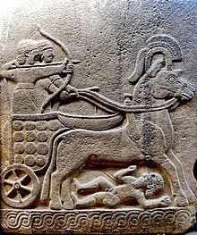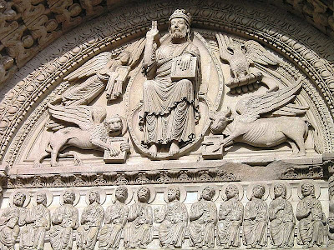
Рис. 1. Хеттський барельєф Рис. 2. Барельєф «Біблійна історія»

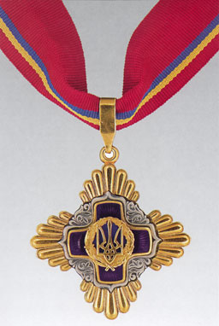
Рис. 3. Медаль «За заслуги» Рис. 4. Пам’ятна монета

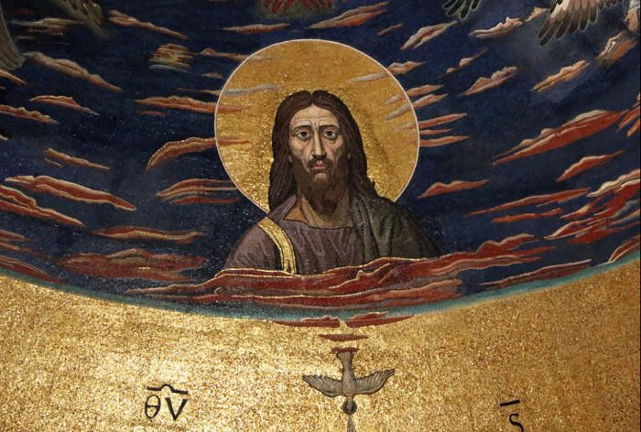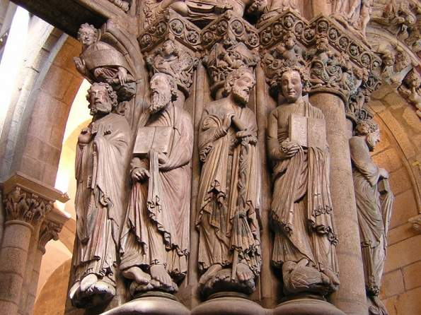
Рис. 5. Фреска Рафаеля з рельєфом Рис. 6. Фасад Собору Св. Якова
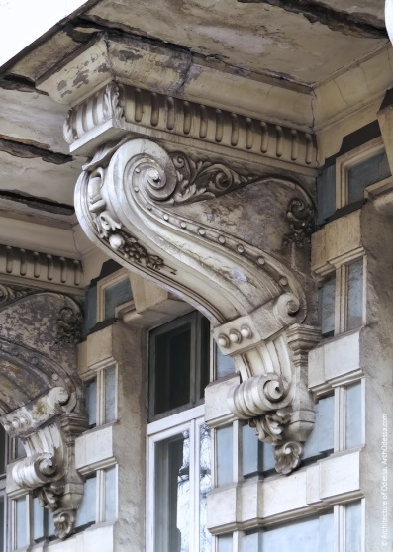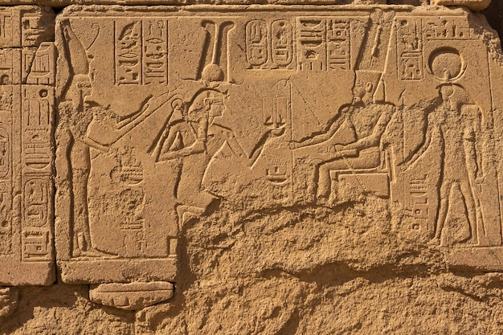
Рис. 7. Консольний Рис. 8. Барельєф Тутмоса IV
рельєф

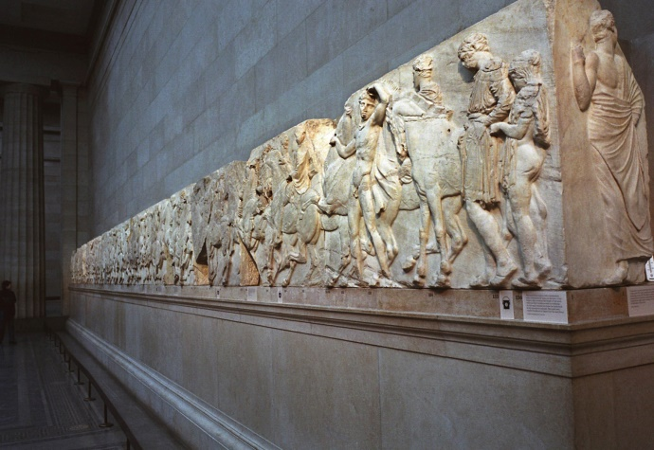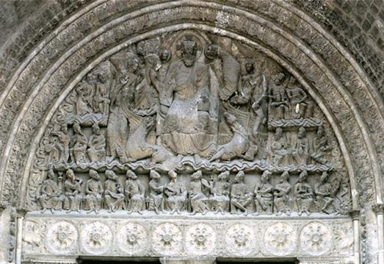
Рис. 9. Парфенонський фриз Рис. 10. Портал собору у Сен-Лазарі

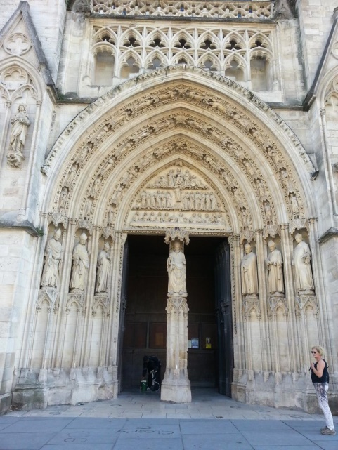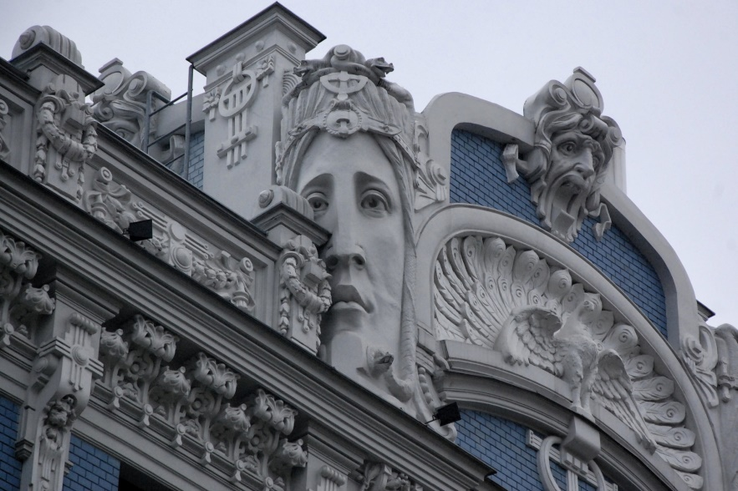
Рис. 11. фасад собору Рис. 12. Модерновий барельєф
Нотр-Дам де Парі
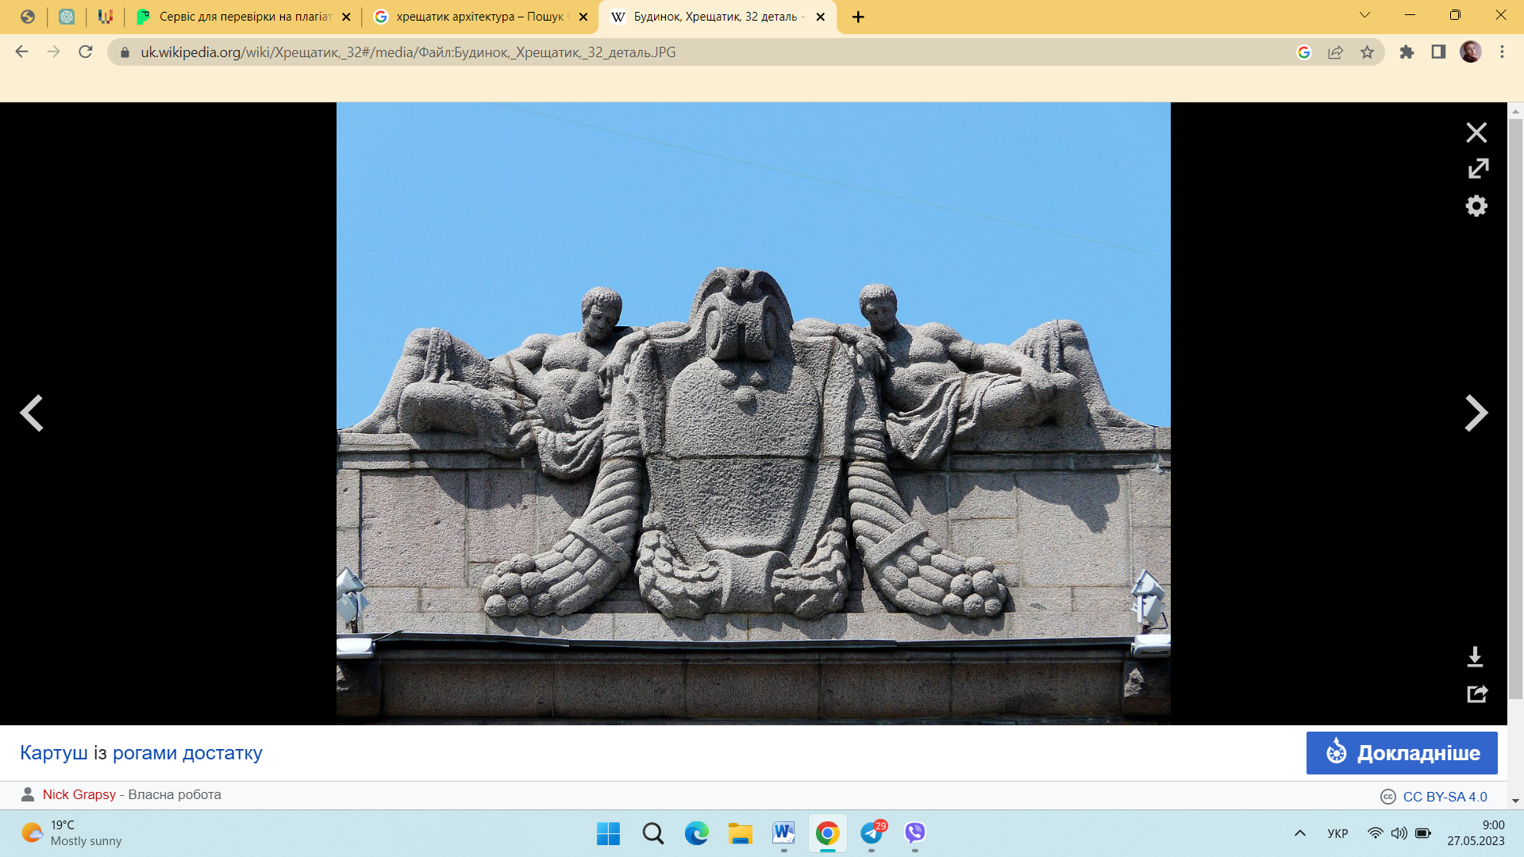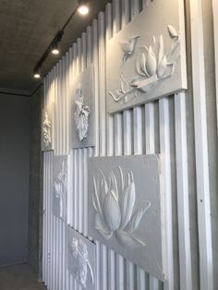
Рис. 13. Барельєф на фасаді будинку на Рис. 14. Сучасний Хрещатику в Києві барельєф

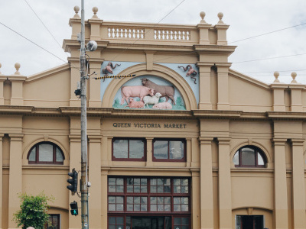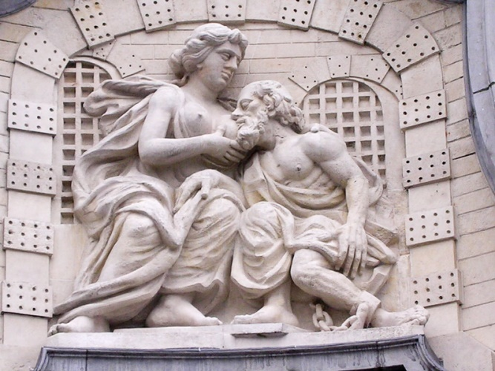
Рис. 15. Фасад будівлі в Мельбурні Рис. 16. Високий барельєф

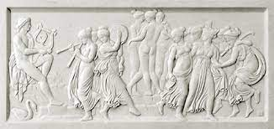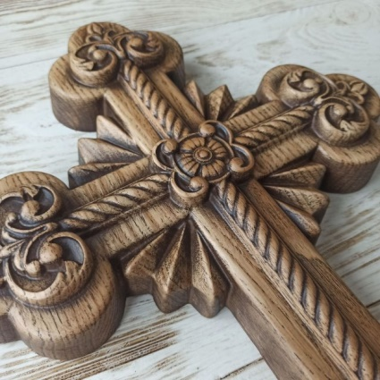
Рис. 17. Низький барельєф Рис.18. Різьблення

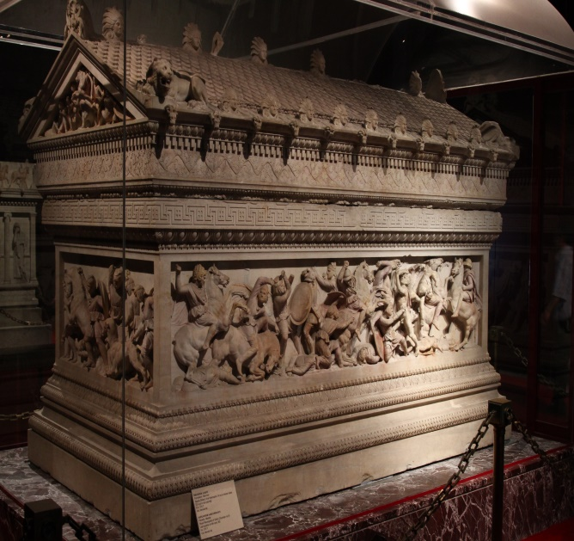
Рис. 19. Барельєф литтям Рис. 20. Саркофагічний барельєф

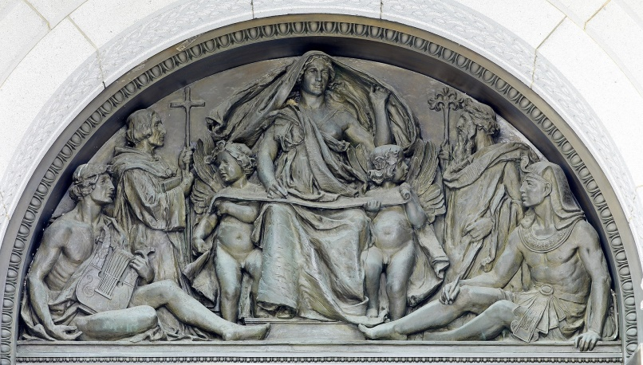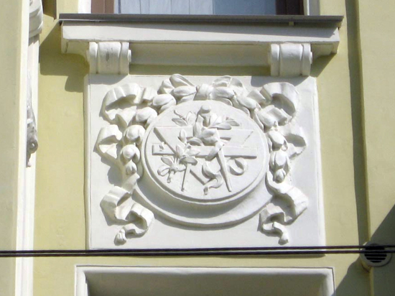
Рис. 21. Архітектурний барельєф Рис. 22. Медальйон

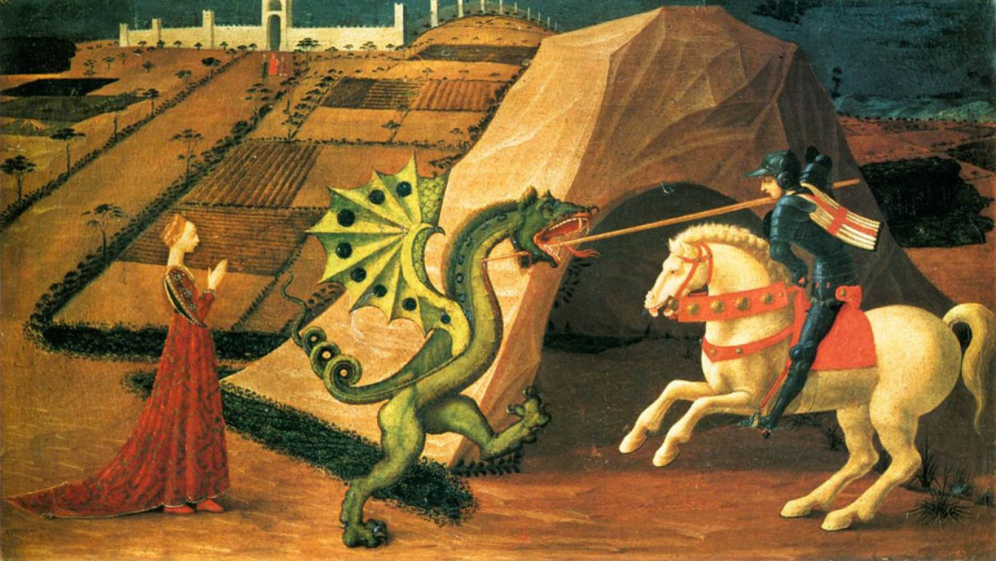
Рис. 23. «Святий Георгій та дракон» Паоло Уччелло
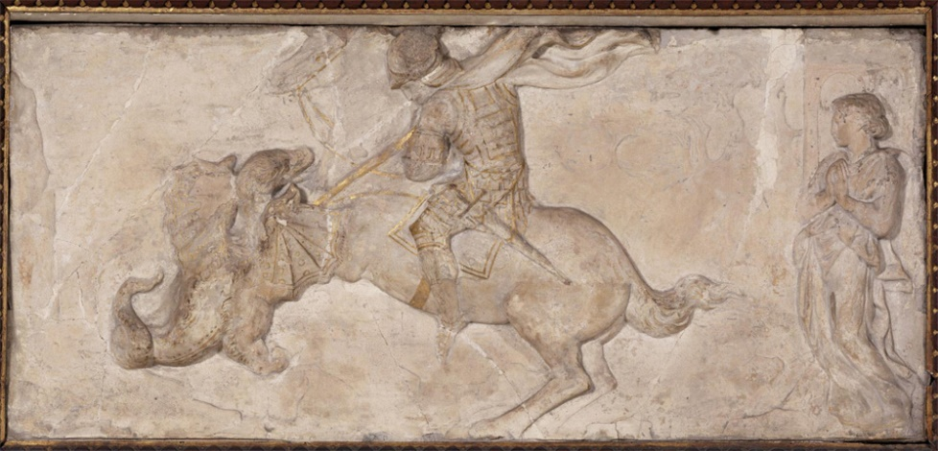
Рис. 24. «Св. Георгій перемагає дракона» Донателло

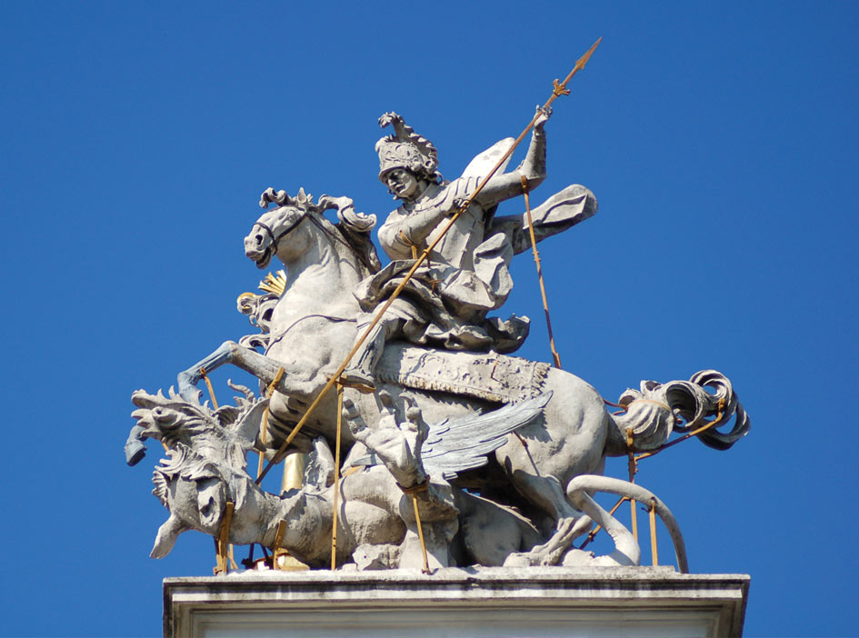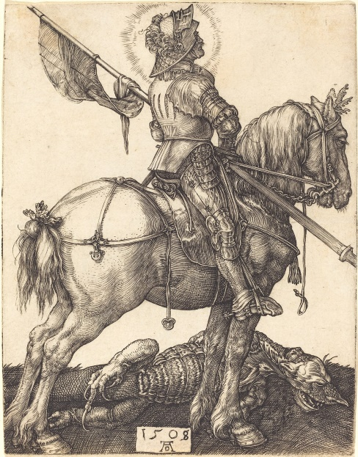
Рис. 25. Скульптура на фасаді собору Рис. 26. Гравюрі «Святий
Св. Юра у Львові Георгій на коні» А. Дюрер

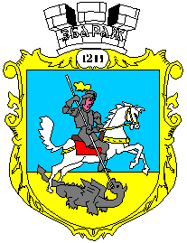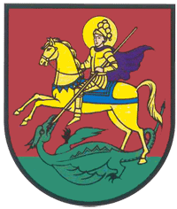
Рис. 27-29. Герби Кам’янця-Подільського, Збаража, Смотрича
Додаток Б
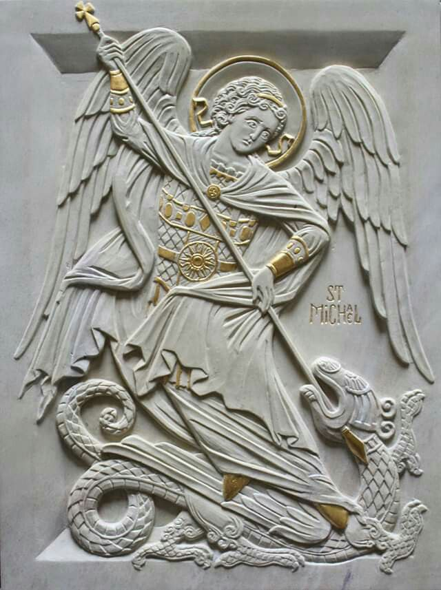
Рис. 30. Пошук аналогів
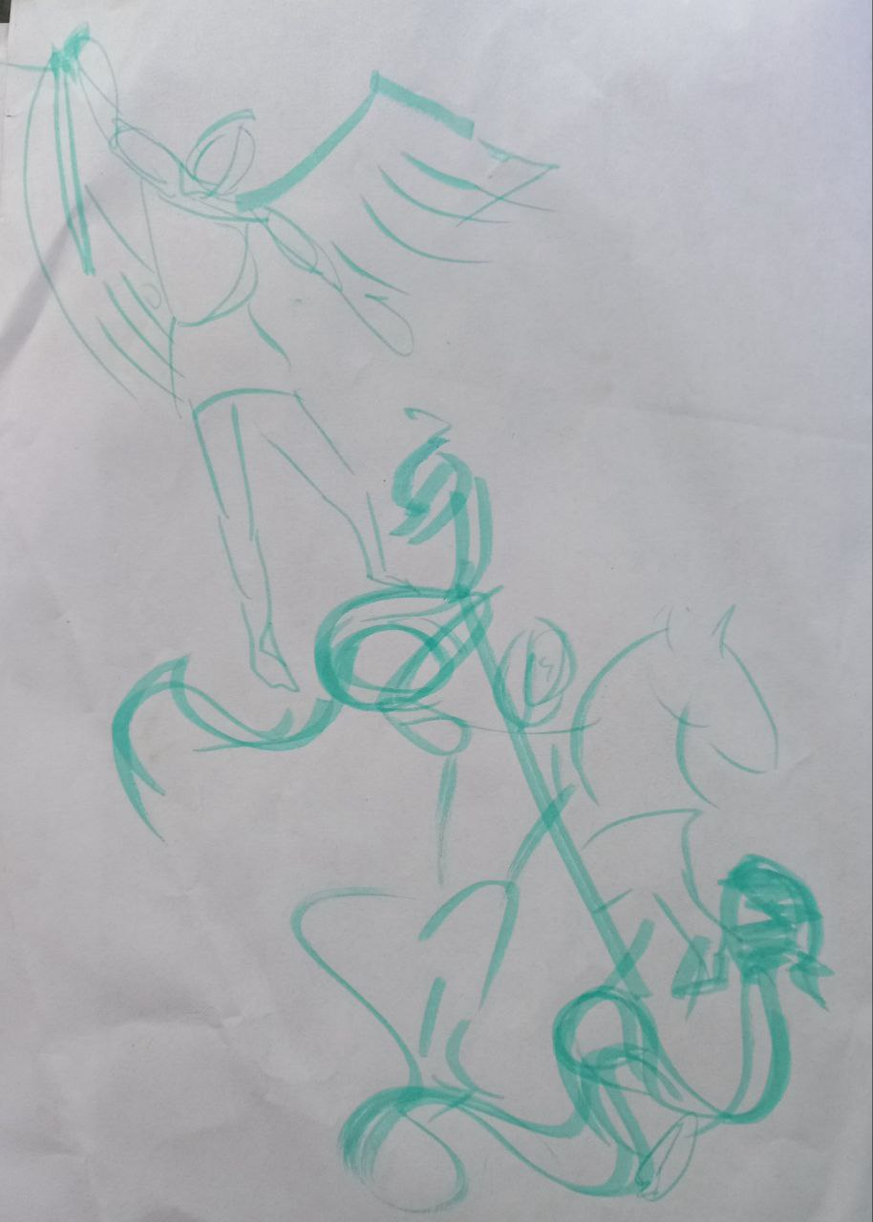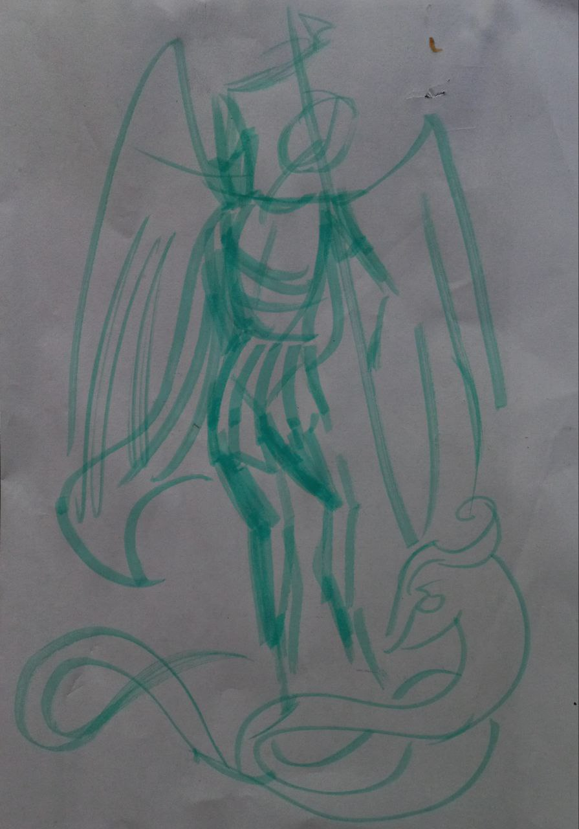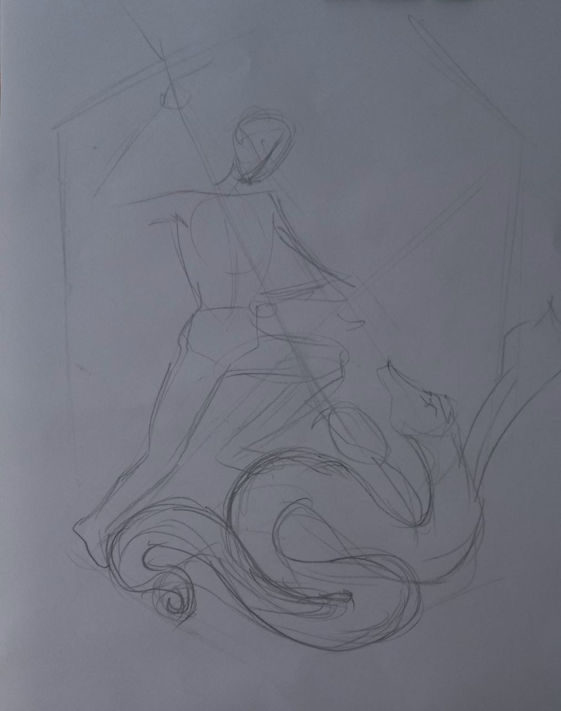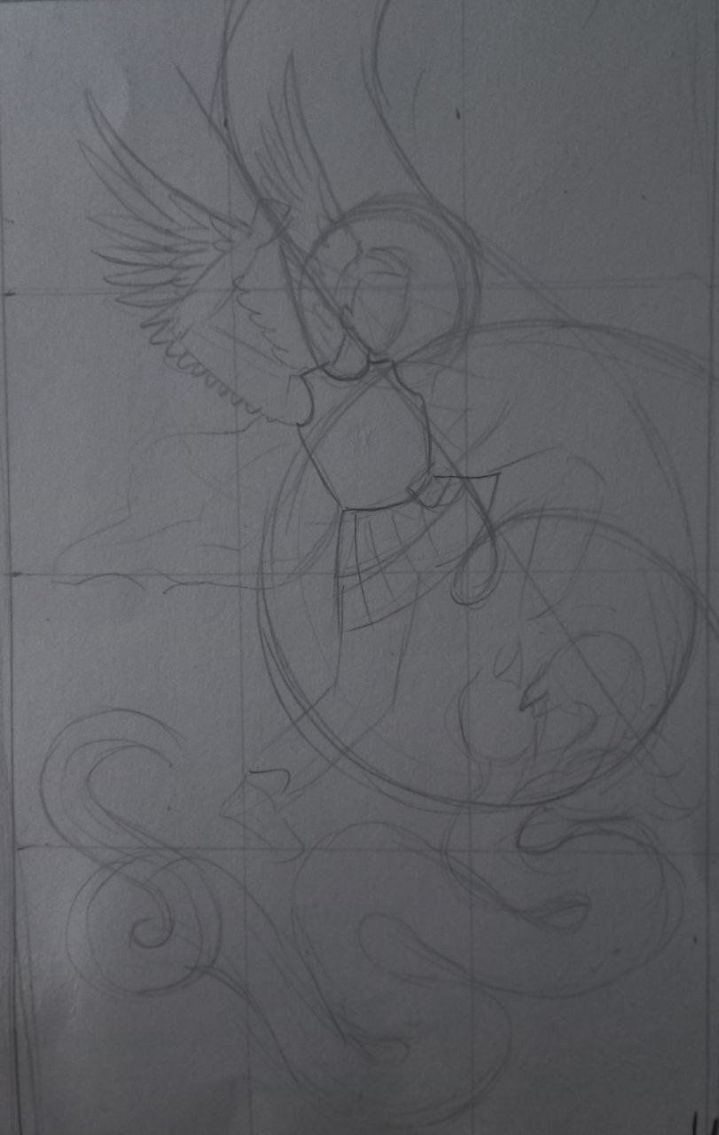
Рис. 31-34. Робота над ескізною частиною
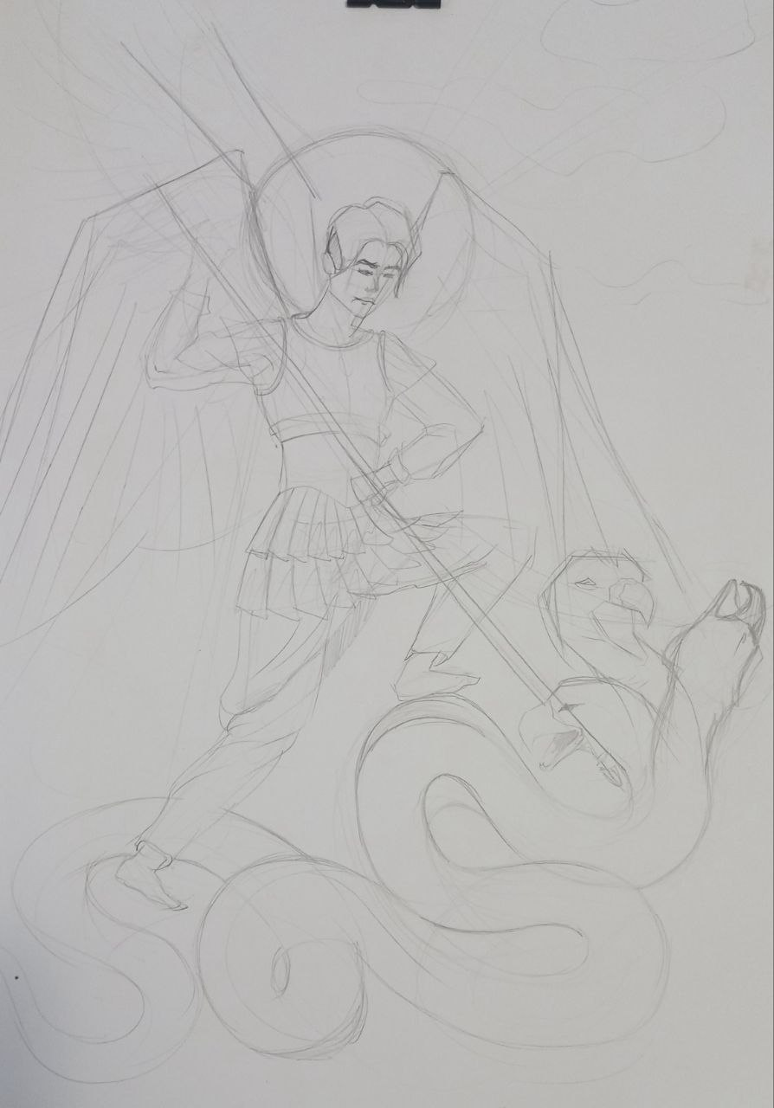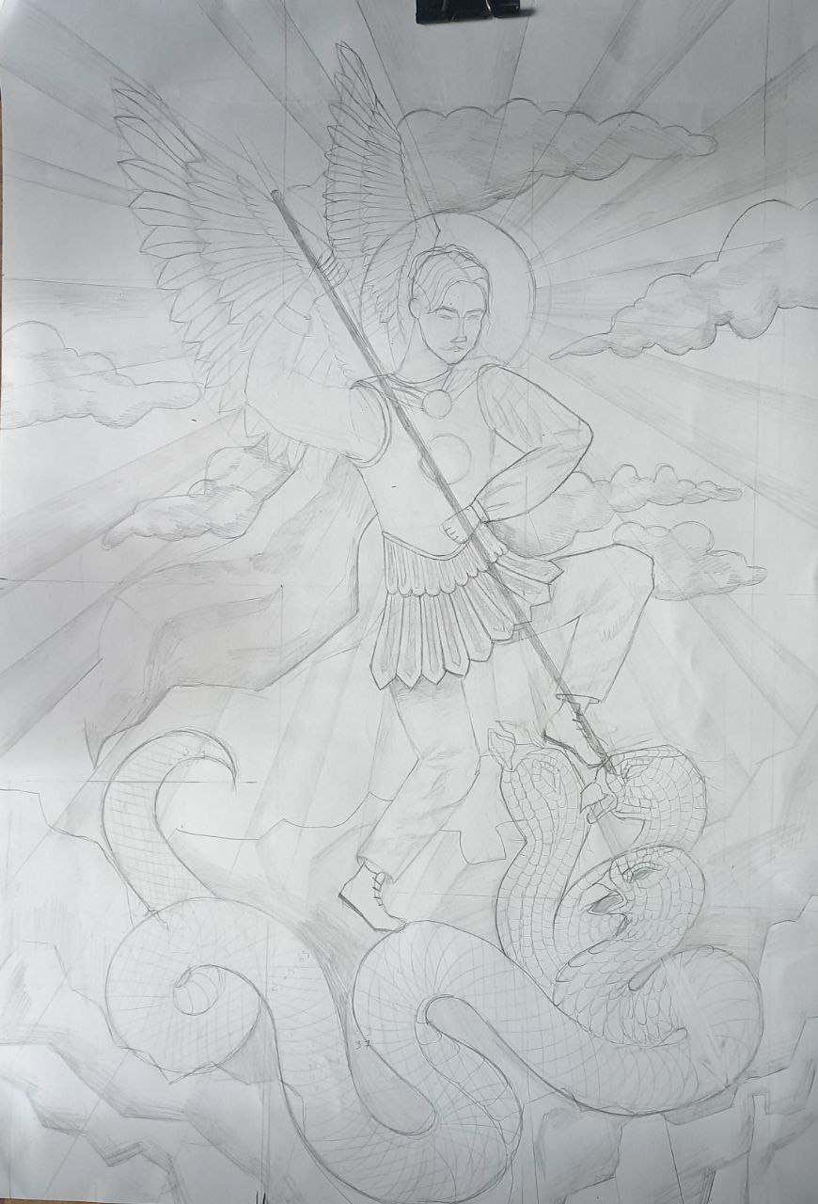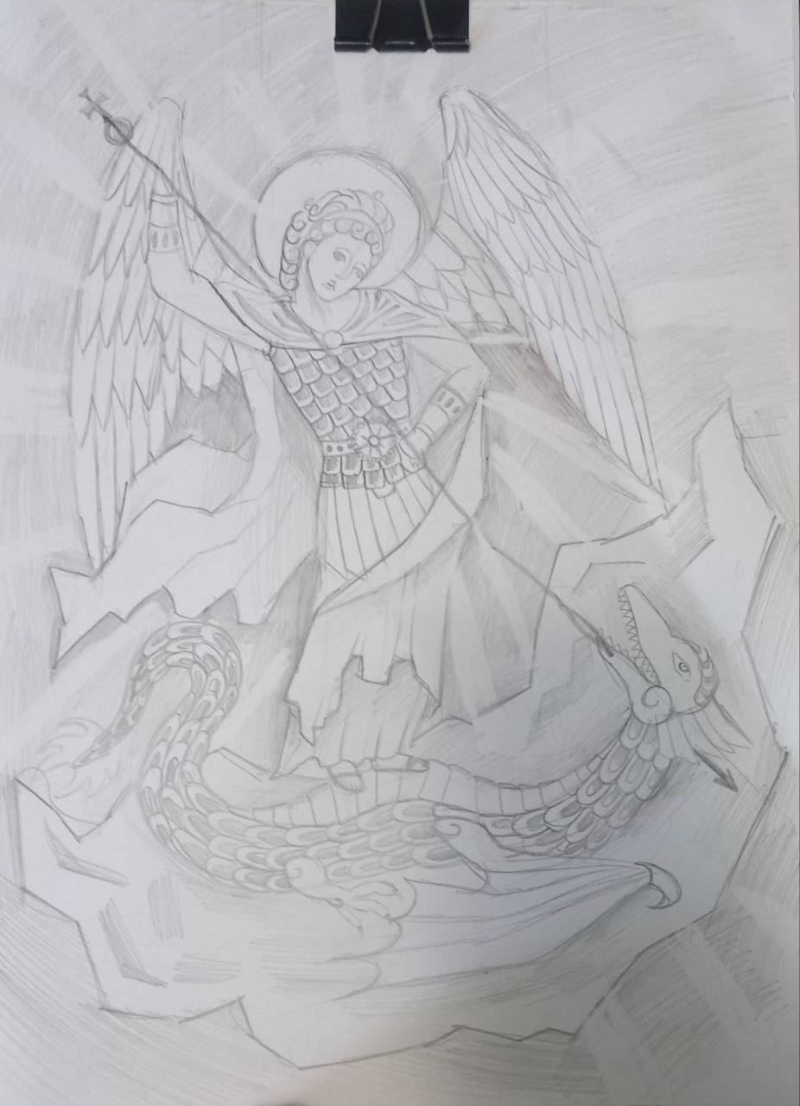
Рис. 35-37. Підготовка та робота над картоном
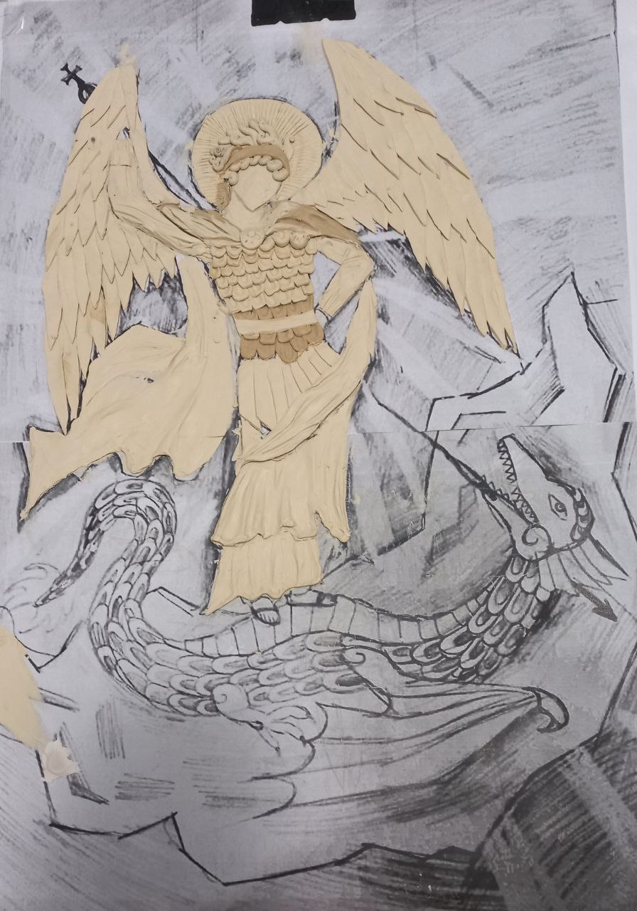
Рис. 38. Виліплення майстер-моделі

